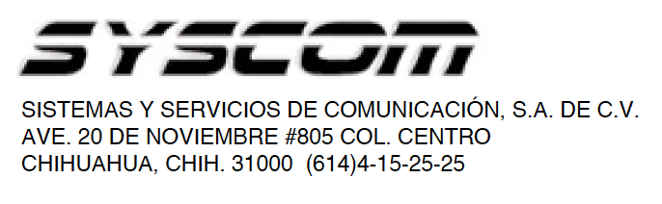

Lea el manual de instrucciones

Nombre de producto: Pinza para terminación de conectores
Marca: TEMPO
Modelo: PA70005

Indicaciones de conexión para su adecuado funcionamiento en términos técnicos (guía rápida)

1. Colocar el conector (plug) en el espacio indicado para ello (6P u 8P) con los hilos del cable previamente ordenados.
2. Presionar las pinzas para realizar el crimpado del conector.
3. Retirar el plug de las pinzas para verificar que la terminación se haya realizado de manera correcta.
Para más información del producto, favor de visitar nuestra página web WWW.SYSCOM.MX y realice una búsqueda del modelo indicado al inicio e ingrese a la sección “DESCARGAS” en la página del producto.

Todos nuestros productos cuentan con una garantía mínima de un año, puede obtener una copia de nuestra póliza en WWW.SYSCOM.MX

Para más información o dudas, llámenos al (614) 415-2525.

